Curso de solda com custo Quase zero

O básico para você montar a sua máquina de solda e as dicas importantes você vai encontrar aqui.

Apartir desse curso ou dicas você poderá usar a sua criatividade para estipular o quanto quer gastar para montar a sua máquina.
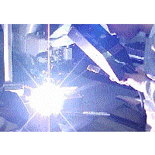
A cópia desse documento é expressamente proibido sem a autorização do autor.

O nosso objetivo é desvendar um segredo tão simples de soldagem que você vai dizer: Mais isso funciona com esse preço enquanto existem no mercado máquinas de solda no valor de até R$1.500,00?
Lembre se.No Brasil há tanta gente vivendo com um salário mínimo e sem dever ninguém, ao passo que outros que ganham muito vivem individados por não dar importância a uma dica como essa e prefere pagar caro para ter uma máquina de solda só para manutenção caseira.
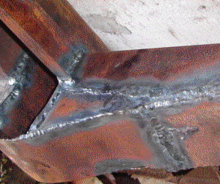

Lista de Material necessário.
1 Balde de plástico aproximadamente 20 litros de água com espessura de 3 a 4 milimetros de preferência que tenha tampa e alça para que voçê possa carregar. Obs: Se voçê encontrar um galão de espessura 3 milimetros com tampa de rosca melhor.Obs: O balde tem que ser de plástico para evitar choque.

Alicate ou garra(Jacaré) Você encontra nas lojas de ferramentas ou até mesmo usado com os serralheiros topa tudo, ou ferro velho.Veja a foto.
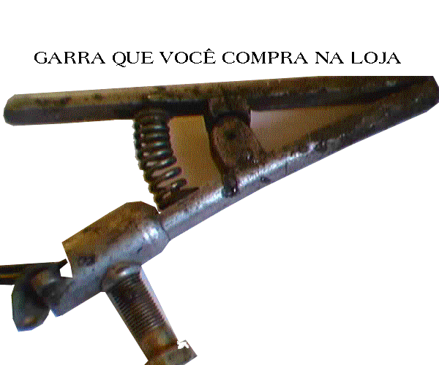

Se voçê quizer fazer a garra que vai na peça a ser soldada, basta parafusar 2 ferros em cruz pressionando por uma mola.
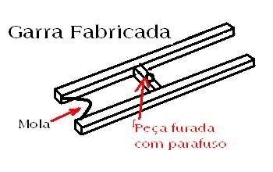

1 (uma garra que pega no eletrodo)
Essa garra é mais difícil fabricar pois tem que ser isolada. Veja a foto.
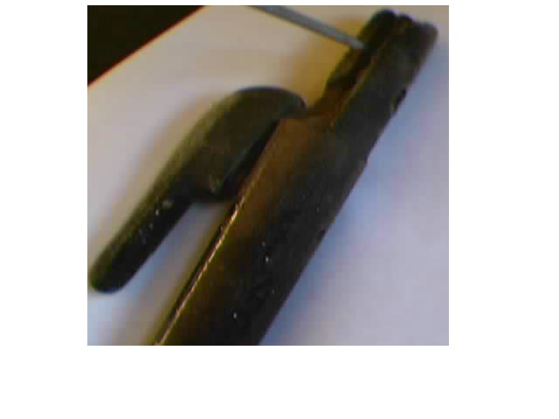600 gramas mais ou menos de sal grosso que é a quantidade ideal para quase todas as soldas.

Eletrodos de sua preferência voçê encontra em todas as lojas de ferramentas ou material de serralheria.

Aproximadamente 13m Fio de 6 milimetros de acordo com a sua necessidade.

Uma mascara de solda para não queimar o rosto com a fumaça que é produzida ao soldar, e uma lente escura para evitar os raios nos olhos.

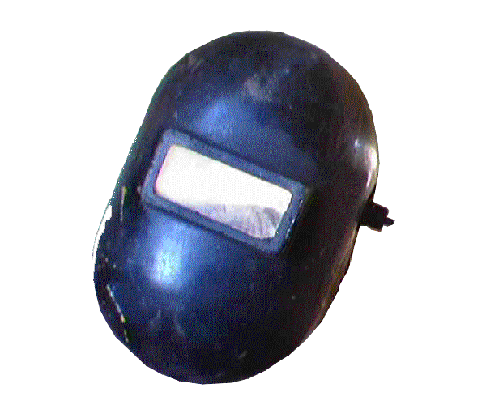
Um disjuntor para você ligar e desligar a máquina.
Obs: Se não quizer comprar o disjuntor basta conectar e desconectar o pino na tomada..

Uma chave teste fase de energia (É uma chave de fenda com uma pequena luz) Você encontra nos depósitos material de construção ou lojas elétricas.Obs: A compra dessa chave é fundamental pois é com ela que voçê evita choques. .

Agora vamos a construção e mãos a obra.

Etapa 1- Tire um pedaço de aproximadamente 1,5m de fio e divida oque sobrou no meio.

Etapa 2 - Desencape o fio de 1,5m e o outro na medida da altura do balde com um acréscimo de 15cm.
Obs: Não deixe o fio desencapado passar para fora da tampa do balde.
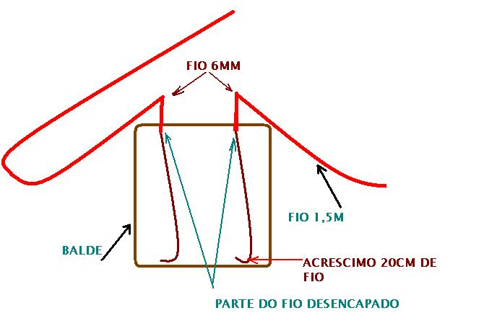

Etapa 3- Coloque apenas 1cm de concreto no fundo do balde e deixe secar dois dias. A massa vai prender e segurar os fios para não deixar encostar um no outro. Veja foto.
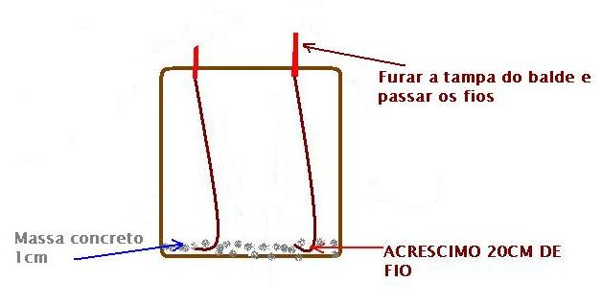
Etapa 4- Coloque água no balde deixando mais ou menos 15 cm para acabar de encher.

Etapa 5- Coloque aproximadamente 600 gramas de Sal grosso no balde. Obs: O sal é que regula a amperagem. Se você for soldar peças finas, vá adicionando sal aos poucos para ficar na amperagem(Potência) ideal para o trabalho.
O normal é de 450 a 550 gramas.

Etapa 6- Ligação dos fios.
Com a( chave de teste fase) descubra na tomada de luz a fase positivo( O pino que for positivo vai acender a luz da chave que poderá ser fixa ou não na entrada de luz da chave disjuntor) Lembre se até agora utilizamos na saida do balde um fio de 1,5m e um outro maior. Ligue esse fio maior diretamente no pino da tomada positivo, ou se quizer fazer um trabalho profissional ligue em um disjuntor e depois na tomada.
Se você for soldar sempre usando a mesma tomada marque com o sinal + o pino que sai do balde e entra na tomada identificada como positivo
( Isso evita choque)
O fio de 1,5m devera ser ligado na garra que vai o eletrodo.
O outro pedaço de fio ligue no pino que sobrou negativo e coloque na ponta a garra jacaré que ficara presa a peça a ser soldada. Veja todos os detalhes na foto.
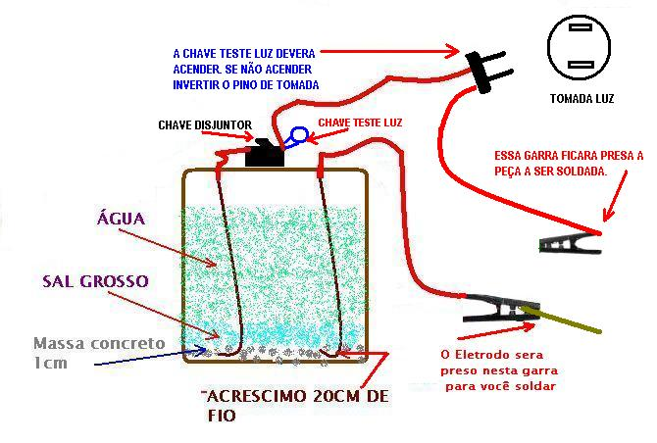
Só ligue na tomada depois de tudo pronto.
Recomendamos usar a rede de 110volts.
Não deixe de usar os equipamentos de segurança, principalmente a mascara.
Não deixe crianças manuseiar o equipamento

Se você tiver problemas para soldar tipo: Eletrodo garrando na peça, você com certeza não esta mantendo uma distancia ideal do eletrodo da peça para a fusão da solda. Lembre se para soldar a mão tem que estar bem leve. É como se estivesse nadando.

Esse é um projeto de sucesso com inúmeras pessoas, por tanto vai depender de você.
Um treinamento de como soldar com um soldador poderá ser necessário.
Não nos responsabilizamos por uso incorreto dessas informações.

